**3 – Inleiding interne analyse.**

In dit hoofdstuk wordt de interne analyse beschreven en de methodes die worden gebruikt om inzicht te krijgen van de interne organisatie.

**Deskresearch**

Bij de interne analyse hoort deskresearch bij, dit houdt in dat je alle informatie die je individueel kan vinden van de vereniging.

**Interviews**

Interviews met belangrijke betrokkenen van de organisatie is cruciaal, door middel van interviews praat je met betrokkene die een rol spelen binnen de organisatie en kun je vragen stellen over alle belangrijke punten binnen een vereniging.

**QuickScan**

Door een QuickScan af te nemen bij het bestuur van de vereniging verkrijg je inzicht betreft zaken waar het normaal spelende lid geen inzicht van heeft.

**Enquête**

Enquêtes worden gebruikt om een zo duidelijk mogelijk beeld te krijgen van de vereniging door de ogen van de leden. Het is belangrijk dat een enquête een hoge response heeft om het beste beeld te schetsen van een vereniging.

**Observaties**

Observaties worden verricht om te kijken hoe het allemaal draait bij de vereniging, hierbij kun je via een observatiemodel kijken wat er goed en fout gaat binnen een vereniging.

Zie: *Figuur 3.1 AKB-model.*

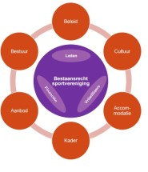

*Figuur 3.1 AKB-model (Bron: Hanzehogeschool lectoraat, 2018).*

In het AKB-model wordt gekeken naar het bestaansrecht van een vereniging. De leden, financiën en vrijwilligers staan centraal daarom heen onderwerpen waar een vereniging invloed op kan uitoefenen.

**3.1 - Bestuur.**

**Analyse deskresearch**

Het besturen van een stichting of vereniging is de kerntaak van het bestuur. Deze taak is erg groot, namelijk alles wat er voor nodig is om een stichting of vereniging valt onder de taken van het bestuur. Een bestuur moet wel verantwoording afleggen van hun gemaakte beslissingen en besluiten in een algemene vergadering. Deze besluiten moeten in het verband staan met het beleid en de begroting van de organisatie (Linus, 2017).

Verenigingsbestuur wordt vaak gekozen door leden tijdens een algemene leden vergadering, deze leden stelt een groep personen aan om de het beoogde beleid door te trekken of te verbeteren. De algemene ledenvergadering is 1 keer per jaar om de leden te informeren over hun voortgang op de visie van het beleid of om nieuwe bestuursleden aan te stellen *(Bron: VVActief.nl, 2019).*

De taken en verantwoordelijkheden van een bestuur kunnen per organisatie verschillen en hangen vooral af van het soort bestuur waar een organisatie voor kiest. Er zijn 3 verschillende soorten besturen te onderscheiden. Als eerst het voorwaardenscheppende bestuur dit bestuur houdt zich voornamelijk bezig met het inhoudelijk beleid en werkt veel op de achtergrond van een organisatie. Dit type bestuur staat bekend om de mogelijkheid van werkgelegenheid te vergroten. Aandachtspunten liggen hier voornamelijk bij financieel beheer, huisvesting, vrijwilligersbeleid en continuïteit van de organisatie. Ten tweede bestaat het beleidsvormende bestuur, dit bestuur houdt zich naast de voorwaardenscheppende activiteiten ook veel bezig met het bedenken en opstellen van het inhoudelijk beleid binnen een organisatie. De uitwerking van het beleid wordt uitgevoerd door betaalde professionals en worden alleen door dit bestuur beoordeeld. Als laatste bestaat er een uitvoerend bestuur, deze bestuursvorm doet feitelijk alles, denk hierbij aan contacten naar buiten, voorwaardenscheppende activiteiten en bepaling en uitvoering van het beleid. In deze bestuursvorm heeft men te maken met een vaste onderverdeling van taken per functie. Bijvoorbeeld:

* ***Voorzitter*** *- Het leiden van de vergaderingen, jaarplan opstellen en het coördineren van het bestuursbeleid.*
* ***Secretaris****- Het notuleren van alle vergaderingen, het beheer van de eigendommen, geldmiddelen hierbij uitgesloten en de administratie en correspondentie - indien van toepassing- de ledenadministratie.*
* ***Penningmeester-*** *Verslag uitbrengen van de financiële positie van de stichting of vereniging. En het financiële beheer (*Kennisbankvrijwilligerswerk, 2005).

V.V. Actief wil een hechte vereniging zijn waarin er prettig met elkaar om wordt omgegaan *(VVActief.nl, 2019).*

**Analyse II Interviews**

De vereniging V.V. Actief kent sinds haar oprichting al een uitvoerend bestuur waarin de personen die in het bestuur zitten alles zelfstandig regelen. Hier worden dus geen betaalde krachten voor ingezet. V.V. Actief heeft een bestuur dat opnieuw gevormd is in oktober 2017. Het voormalige bestuur kon de rollen niet goed vervullen en ieder bestuurslid heeft zijn rol toen zelf opgegeven. Dit had het bestuur aangegeven tijdens de algemene ledenvergadering in juni 2017*.*

De personen die hebben gesolliciteerd op de plekken in het bestuur zijn gekozen door de ALV.

Het voormalige bestuur bestaat uit zeven leden met taken als voorzitter, penningmeester, technische zaken, wedstrijdsecretariaat, kantinezaken, commerciële zaken en accommodatie. De personen die deze rollen vervullen zijn:

**Ger Wierenga** - Voorzitter en dagelijks bestuur   
**Jan Hovenkamp** - Penningmeester en dagelijks bestuur  
**Miranda Grootjans** - Secretariaat en dagelijks bestuur   
**Niek de Nekker** - Technische Zaken   
**Nicole Stegehuis** - Kantinezaken

**Chris Meijering** - Accommodatie  
**Henk-Jan Pieters** - Commerciële Zaken

Zie: *Figuur 3.2 Organogram V.V. Actief.*

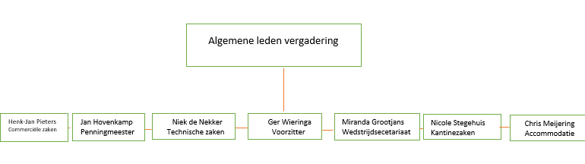

*Figuur 3.2 Organogram V.V. Actief (Bron:* *Interviews sleutelpersonen).*

De taakomschrijving van de desbetreffende functies zijn als volgt:

**Voorzitter**: Onder andere vergaderingen leiden, samen met secretariaat agenda bestuursvergaderingen maken, ALV leiden.  
**Penningmeeste**r: Alle financiële taken binnen de vereniging, goedkeuren van offertes, eindverantwoordelijk voor inkoop kantine.  
**Secretariaat**: Alle correspondentie via e-mail en post, ledenadministratie, samen met voorzitter agenda voor bestuursvergaderingen maken, actielijsten bijhouden, verantwoordelijk voor wedstrijdsecretariaat en scheidsrechtercoördinator.  
**Technische Zaken**- O.a. coördineren van alles rond de technische zaken voor zowel jeugd als senioren.   
**Kantinezaken** -Roosters maken voor kantinebezetting op zaterdag, aanspreekpunt voor kantine groep, gastheren/vrouwen, super kantinediensten.  
**Accommodatie:** Verantwoordelijk voor de onderhoudsploeg, kleding voor de senioren, materialen voor de hele vereniging, aanspreekpunt voor consul i.v.m. de velden.

**Commerciële Zaken**: Verantwoordelijk voor de commerciële commissie.

Er wordt vaak vergaderd over de vereniging en hoe deze kan worden verbeterd, iedereen heeft hierin zijn mening over de beslissingen. Deze beslissingen worden genomen aan de hand van alle meningen van de verschillende bestuursleden. Als het bestuur er niet gezamenlijk uit kan komen worden de ideeën besproken en wordt hierover gestemd. Deze methode om tot beslissingen te komen werkt goed bij dit bestuur, iedereen respecteert de meningen en keuzes van de ander en er is tijdens het stemmen altijd een meerderheid omdat er 7 personen in het bestuur zitten.

**Analyse V Ledenenquête**

In het bestuur van V.V. Actief kent iedereen zijn rol en brengt deze tot vervulling. De bestuursleden zijn vaak te vinden op de vereniging en weten wat er speelt. Dat komt mede door de goede communicatie tussen de leden en het bestuur. Dit was anders bij het afgelopen bestuur, deze personen waren niet goed zichtbaar als bestuur voor de leden. Dit bleek uit het feit dat veel leden de bestuursleden niet kende en de functies van deze personen onduidelijk waren. Dit resulteerde erin dat de missie en de visie van de vereniging al niet meer haalbaar was. Namelijk de missie en visie dat de huidige bestuursleden onderling in goed contact staan met elkaar en de leden van de vereniging. Wat opvalt uit de ledenenquête is dat het bestuur hier nog stappen in kan maken richting de leden*.* Zie: *Figuur 3.3 Mening over het bestuur.*

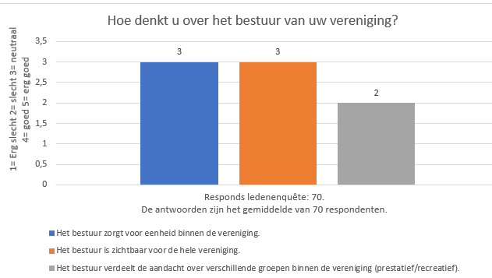

*Figuur 3.3 Mening over het bestuur (Bron Ledenenquête).*

**3.2 - Beleid.**

**Analyse Deskresearch**

Beleid is het stellen van doelen waarin middelen worden ingezet om bepaalde doelen te realiseren.

In het beleid wordt omschreven welke richting de organisatie heen wilt. Hierin wordt ook omschreven in welk tijdpad dit doel moet worden gerealiseerd. Beleid is een term die op verschillende manieren wordt gebruikt. Zo staan *praktijk* en *beleid* vaak tegenover elkaar. Hier wordt mee bedoeld wat er wordt verwacht en of de verwachting wel gerealiseerd kunnen worden (Wikipedia-bijdragers, 2018b).

Beleid over vrijwilligers is cruciaal want vrijwilligers zijn de rode draad van iedere sportvereniging. Vrijwilligers zorgen er voor dat de club kan blijven bestaan door het dagelijkse werk wat deze vrijwilligers verrichten. Voor vrijwilligers gaat het vaak niet om een materiële vergoedingen zoals een tegoedbon, kerstpakket of een cadeau. Het is vaker een beloning in de vorm van erkenning of waardering wat de vrijwilliger graag krijgt.

Er zijn verschillende soorten van belonen voor vrijwilligers:

* ***Feedback als beloning*** *- Door goed persoonlijk contact voelen de vrijwilligers zich gewaardeerd, feedback helpt hierbij dat de vrijwilligers ook goed worden geïnformeerd en beoordeeld worden op hun goede werk.*
* ***Kortom belonen*** *- waardering voor de vrijwilligers is cruciaal het begint al met “dank je wel” zeggen.*
* ***Feest organiseren*** *- Het erkennen van vrijwilligers is veel meer dan alleen een feest te organiseren voor hun inzet. Feestjes worden gewaardeerd door vrijwilligers omdat dit mogelijkheden bieden om te netwerken met andere vrijwilligers of betrokkenen van de vereniging (Movisie, 2017).*

**Analyse II Interviews**

Het doel van de vereniging is om iedereen te kunnen laten voetballen, het streven ligt hierbij om dat op het hoogst haalbare niveau te doen. In de seniorenteams van V.V. Actief ligt het streven om te presteren alleen bij het 1ste en het 2de van de vereniging. Maar je hebt ook vriendenteams die op recreatief niveau voetballen. Bij de jeugdteams is het meer het plezier van het voetbal en de ontwikkeling van de spelers*.* Het doel om plezier aan te bieden bij de jeugdleden wordt nageleefd doormiddel van een systematische indeling van spelers zodat elk spelend jeugdlid op zijn of haar eigen niveau kan voetballen. De acties die nodig zijn om deze doelen te realiseren zijn het rapporteren van de vaardigheden van de spelers aan het eind van het seizoen. Om de visie te kunnen uitstralen dat iedereen welkom is om te sporten bij V.V. Actief moeten de vrijwilligers, trainers en bestuursleden dit ook willen en kunnen laten zien met passie*.*

**Analyse III QuickScan**

Er is een goede samenwerking tussen het bestuur, de leden van de vereniging en de vrijwilligers. Toen dit bestuur is gekozen heeft het bestuur doelstellingen gesteld om de club te laten groeien, de belangrijkste punten voor verbetering binnen de vereniging zijn:

* *Werving vrijwilligers/commissieleden*
* *Behoud vrijwilligers/commissieleden*
* *Financiën*
* *Verbeteren sportaanbod*
* *Jeugd*
* *Sfeer/cultuur op de vereniging*
* *Sponsoren*

Het bestuur van V.V. Actief heeft de visie om zoveel mogelijk mensen te laten voetballen en de sociaal maatschappelijke rol binnen het dorp beter te doen vervullen. Om deze doelstellingen te realiseren heeft het bestuur drie knelpunten vooropgesteld die een eventuele bedreiging zouden kunnen zijn:

**knelpunt 1**. *De financiën*

**knelpunt 2**. *Het technisch kader*

**Knelpunt 3** *Behoud vrijwilligers*

Om te zorgen dat V.V. Actief vitaal blijft in de toekomst moeten er stappen worden gemaakt in het technisch kader. Door de kwaliteit van de trainingen en trainers te vergroten ontwikkelen de leden van de vereniging zich beter. Dit om ervoor te zorgen dat de leden het plezier in het voetbal kunnen behouden ondanks de knelpunten. Ondanks deze knelpunten heeft het bestuur vertrouwen in de toekomst van V.V. Actief.

Voor de komende periode moeten alle doelstellingen, voornemens of plannen nog op papier gezet worden in een nieuw beleidsplan, hiermee zijn de bestuursleden nog bezig. In dit nieuwe beleidsplan worden de voornemens en knelpunten uitgebreid geformuleerd zodat elk lid van de vereniging V.V. Actief een duidelijk beeld heeft van de missie en visie van de vereniging V.V. Actief*.*

**Analyse IV Observaties**

De visie van V.V. Actief is gericht op het creëren van een hechte vereniging met veel saamhorigheid. Om dit doel te kunnen realiseren wordt er vanuit de vereniging veel tijd gestoken op de wedstrijddagen om het een zo gezellig mogelijke vereniging te maken voor de uitspelende teams. Dit kan terug gezien worden aan de Nederlandstalige muziek in de kantine en de positieve communicatie tussen uit en thuis ploeg na de wedstrijden.

**3.3 - Accommodatie.**

**Analyse II Interviews**

Sportpark V.V. Actief is gelegen aan de Burg. J.G. Legroweg 30 in Eelde-Paterswolde. De accommodatie is prachtig gelegen tussen mooie hoge bomen. De kleedkamers en de kantine zijn een aantal jaar geleden verbouwd. Door de verbouwing ziet de vereniging er weer fris uit voor de toekomst met ruime hallen en veel kleedkamers. De accommodatie beschikt over 4 velden, hiervan is het hoofdveld en het jeugdveld kunstgras. Ook liggen er 2 grasvelden waar wedstrijden op worden gespeeld. V.V. Actief is trots op de velden die ze kunnen aanbieden aan de leden.

Ook is er goed aan de jeugd gedacht op het Sportpark V.V. Actief, zo is er een zandbak met een speelhuisje en een pannakooi met kunstgras*.* De pannakooi wordt vaak gebruikt door de leden van de vereniging ook als er geen activiteiten zijn bij de vereniging V.V. Actief.

Het onderhoud van de accommodatie wordt geregeld via de stichting Beheer & Exploitatie V.V. Actief. De onderhoudsploeg bestaat uit twintig gepensioneerde mannen en vrouwen met een groot hart voor de vereniging.

Op dinsdagochtend zijn deze personen aanwezig om de accommodatie te onderhouden. Dit is voornamelijk schoonmaakwerk van de kleedkamers, toiletten, kantine, velden en de belijningen van de velden. Bestuurslid Chris Meijering die verantwoordelijk is voor de accommodatie verricht de meer technische zaken zoals reparaties en het vervangen van de sloten*.*

Verbeterpunten wat betreft de accommodatie zijn punten waar de verenigingen invloed op kan uitoefenen maar ook punten waar de vereniging geen invloed op kan uitoefenen. Verbeterpunten zouden kunnen zijn dat er een extra veld wordt geplaatst. Maar V.V. Actief is omringt door bomen dus hier heeft de vereniging geen invloed op*.* Afgelopen zomer *(2018)* is het weer heel droog geweest daardoor drogen de velden uit, hierdoor moest er elke dag speciaal iemand komen om de twee grasvelden te sproeien. Een verbeterpunt voor dit knelpunt is een automatisch bewateringssysteem nodig die de velden in de zomer automatisch sproeien. Hiervoor moet er contact worden gelegd met de stichting Beheer & Exploitatie.

Een verbeterpunt voor de accommodatie zijn ook de materialen voor het sportkader. Er moeten meer goede doeltjes komen voor de jeugdteams om mee te trainen en dit geldt ook voor de hesjes, ballen en pionnen. Hiervoor moeten de trainers en bestuur contact blijven houden*.* De accommodatie van V.V. Actief is in handen van de stichting Beheer & Exploitatie V.V. Actief, de vereniging V.V. Actief huurt de accommodatie van deze stichting*.*

**Analyse V Ledenenquête**

Het is belangrijk hoe de leden de accommodatie zien. Uit de ledenenquête kwam een hoge score over de accommodatie betreft de kleedkamers, beschikbaarheid materialen en de kwaliteit van de materialen Zie: *Figuur 3.4 Waardering accommodatie.*

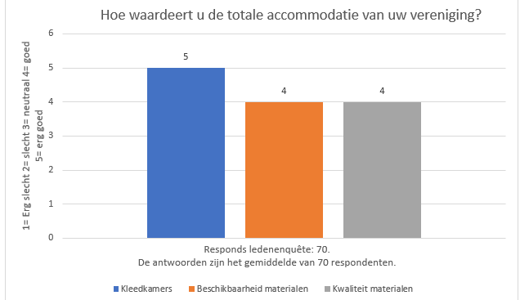

F*iguur 3.4 Waardering accommodatie (Bron: Ledenenquête).*

Sportpark V.V. Actief ligt gelegen aan de Burg. J.G. Legroweg 30. Deze weg is de verbindingsweg tussen Eelde en Groningen en Eelde en Assen. Dit maakt het dan ook voor de uitspelende teams makkelijk te bereiken. Bij de ingang van de vereniging staat het bord met de naam V.V. Actief en het clublogo staat erop afgebeeld. De vereniging ligt centraal in dorp en daarom ook makkelijk te bereiken voor de eigen leden. Uit de ledenenquête komt naar voren dat bereikbaarheid het best scoort.

**Analyse IV Observaties**

De sfeer van de accommodatie is heel belangrijk voor een vereniging. Om een gezellig clubgevoel te creëren zijn de kleuren rood-wit van V.V. Actief veel te vinden binnen de accommodatie, zoals de deuren, tegels, stoelen en het behang van de kantine*.* Tijdens de verbouwing van de accommodatie zijn de kantine en kleedkamers vernieuwd. De kleedkamers zijn ruimer en moderner geworden ten opzichte van de vorige accommodatie. Er bevinden zich vijftien kleedkamers op sportpark V.V. Actief, twee van deze kleedkamers zijn extra groot voor de 1ste elftallen op de wedstrijddag*.* De kleedkamers worden onderhouden door de vrijwilligers en de onderhoudsploeg van de stichting Beheer & Exploitatie.

Parkeren bij sportpark V.V. Actief is op de zaterdag en zondag moeilijk door de kleine parkeerplaats. De automobilisten die hun auto niet kunnen parkeren bij de vereniging kunnen hun auto bij het nabijgelegen AOC Terra parkeren.

**3.4 - Cultuur.**

**Analyse Deskresearch**

Als er wordt gesproken over de professionalisering in de verenigingssport wordt er vaak gesproken over het optimaliseren van de kwaliteit van trainers voor jeugdteams. Belangrijker dan het ontwikkelen van trainers is de cultuur van de verenigingen. De vrijwilligers die een hart hebben voor de vereniging, die deze taken willen uitvoeren zijn erg belangrijk. Elke club heeft een andere cultuur en de “*verenigingscultuur in de sport is meer waard dan gouden medaille*s.” (Lucassen, 2010).

De missie en visie van de vereniging is een hechte vereniging zijn met veel betrokkenheid van leden, waar goed met elkaar om wordt gegaan. En ook dat de club een goede sociaal maatschappelijke rol vervult in het dorp Eelde-Paterswolde *(vvactief.nl, 2019).*

**Analyse V Ledenenquête**

De vrijwilligers van V.V. Actief hebben een hart voor de vereniging. Uit de ledenenquête blijkt dat de leden verschillende motieven hebben voor hun betrokkenheid bij de vereniging V.V. Actief*.* Zie *Figuur 3.5 Motieven betrokkenheid V.V. Actief.*

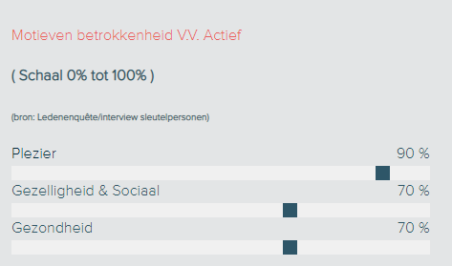

*Figuur 3.5 Motieven betrokkenheid V.V. Actief (Bron: Ledenenquête).*

De drie belangrijkste motieven van de leden van V.V. Actief zijn plezier, de gezelligheid en sociale contacten en de persoonlijke gezondheid*.*

De leden van V.V. Actief houden van de sport voetbal. Negentig procent van de respondenten geeft aan dat plezier een van de hoofdmotieven is om betrokken te zijn binnen de vereniging.

Zeventig procent van de respondenten geeft het motief gezelligheid en het sociale aspect aan en ook zeventig procent geeft gezondheid aan als motief.

De missie om een goede sfeer op de vereniging te creëren wordt ook opgemerkt bij de leden. De leden delen de mening van het bestuur dat V.V. Actief een belangrijke rol vervult in het dorp wat ook een van de doelstellingen is van het bestuur van de vereniging. De bestuursleden zouden nog meer participerend kunnen zijn voor alle leden om de hechte cultuur te versterken bij de vereniging zo blijkt uit de ledenenquête. Zie: F*iguur 3.6 Mening over de cultuur van V.V. Actief.*

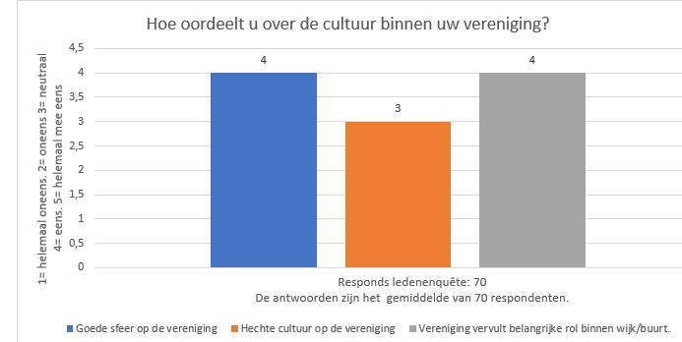

F*iguur 3.6 Mening over de cultuur van V.V. Actief (Bron: Ledenenquête).*

**3.5 - Kader.**

**Analyse Deskresearch**

De Koninklijke Nederlandse voetbal bond *(KNVB)* biedt voor verenigingen de mogelijkheid om alle leden te laten voetballen in competitief niveau. De visie van de KNVB is om het voetbal- en competitie aanbod zo aantrekkelijk mogelijk te maken, ze willen voetbal toegankelijk maken voor iedereen die plezier heeft in de sport voetbal. Een visie waar de KNVB ook waarde aan hecht is de vernieuwing en innovatie in het Nederlands voetbal (KNVB, 2017).

Sportvereniging V.V. Actief heeft per leeftijdscategorie andere doelstellingen voor de jeugd. Zo is de doelstelling voor de jongste jeugd, JO-07, het leren beheersen van de bal. Om deze doelstelling te kunnen realiseren wordt de jeugd van JO-07 veel in contact gebracht met de bal. Bij de JO-09 is de doelstelling het doelgericht leren handelen met de bal, hier worden de basistechnieken aangeleerd zoals een bal passen, dribbelen en schieten. V.V. Actief bouwt de doelstellingen logischerwijs op. Zo is de doelstelling van de leeftijdscategorie J0-11 het leren samen doelgericht te spelen. In deze fase van de ontwikkeling van de jeugdspelers wordt er aandacht besteed aan het samenspelen, wat een belangrijke factor is binnen het voetbal. Voor de leeftijdscategorie J0-13 heeft de technische commissie besloten om de doelstelling te hanteren dat spelers leren spelen vanuit hun eigen taak. Bijvoorbeeld als een middenvelder, aanvaller of verdediger. De doelstelling van de leeftijdscategorie JO-15 heeft betrekking met het afstemmen van de basistaken binnen het team, wie doet wat tijdens de wedstrijd.

De jeugd JO-17 heeft een doelstelling het leren samenspelen als team, dit is in de jongste jeugd anders omdat er bij de JO-11 nog op klein veld wordt gespeeld. De oudste jeugdcategorie J0-19 heeft als doelstelling het presteren als team in de competitie. Dit doel is gekozen om de junioren al prestatiegericht te laten voetballen. Omdat ze daar ook in aanraking mee komen in de senioren(VVActief, 2013c).

**Analyse II Interviews**

De vereniging V.V. Actief is een sportvereniging met 600 à 650 actieve leden. Deze leden zijn betrokken bij de vereniging om de sport voetbal uit te kunnen oefenen.

Om de leden van de vereniging een optimaal sportaanbod te kunnen bieden moeten de zaken binnen het technisch kader op orde zijn. Dit houdt in dat er voldoende beschikking moet zijn over trainers, leiders, velden en de materialen om het sportaanbod te kunnen aanbieden. Hierbij gaat het om ballen, pionnen, hesjes en doeltjes.

De trainers van V.V. Actief worden gekozen door de technische commissie, hiervoor is per leeftijdscategorie iemand anders voor verantwoordelijk. De eindverantwoordelijke binnen het technisch kader is bestuurslid Niek de Nekker die gaat over het technisch kader*.*

De vereniging V.V. Actief heeft per leeftijdscategorie vaste doelstellingen. Om deze doelstellingen te kunnen realiseren moeten de trainers en leiders deze visie van de doelstelling goed kunnen overdragen. Trainers van de vereniging V.V. Actief zijn vaak vaders die graag training zouden willen geven en kennen vaak de visie van de verschillende doelstellingen niet*.*

Om deze doelstellingen goed te kunnen overdragen aan de leden moet er structuur komen waar de trainers zich aan moeten houden per leeftijdscategorie. De structuur is gebaseerd op de doelstelling van de leeftijdscategorie dit betekent dat de trainers wel vrij zijn in hun eigen voetbalvormen zolang de doelstelling minimaal twintig minuten van de training moet worden behandeld deze structuur in trainingen is er op dit moment niet.

Er is vraag naar meer begeleiding vanuit de trainers naar het bestuur. Als de trainers beter worden geholpen gaan de leden zich beter ontwikkelen en vergroot dit de kans op doorstroming van de lagere teams naar de selectieteams wat nu heel zelden gebeurt bij de vereniging V.V. Actief*.*

Trainingen bij de eerste selectie van V.V. Actief zit wel structuur in. De doelstelling van de eerste selectie van V.V. Actief is kampioen worden in de 4de klasse. Om dit doel te kunnen realiseren moet er een structuur in de trainingen zitten*.*

**Analyse IV Observaties**

De spelers van V.V. Actief 1 hebben als doel presteren als team en dat wordt terug gezien in de trainingen. Er zit veel structuur in de trainingen en de hoofdtrainer staat in goed contact met het team. Ook is de hoofdtrainer vaak in kort gesprek om spelers individueel te coachen*.*

Om optimaal te kunnen presteren moet er op hoog niveau worden getraind op een hoge intensiteit. De trainer zit kort op de groep om de selectie scherp te houden voor de competitiewedstrijd*.*

**3.6 - Aanbod.**

**Analyse Deskresearch**

Een kwalitatief sportaanbod is een essentiële factor binnen een sportvereniging om leden te behouden en te werven. Het aanbod dat wordt aangeboden moet aansluiten op de wensen en behoeften van de leden en potentiële leden. Het aanbod is meer dan verschillende sporten aanbieden aan leden en potentiële leden. Ook wordt gekeken naar de accommodatie, de kleedkamers, de kantine maar vergeet ook niet de sfeer en gezelligheid die een vereniging met zich mee kan brengen (Clubtotaal, z.d.-b).

**Analyse II Interviews**

Sportvereniging V.V. Actief is een voetbalvereniging voor alle leeftijden en biedt voetbal aan voor iedereen. V.V. Actief bestaat nu uit circa. 650 leden die allemaal actief sporter zijn binnen de vereniging. De vereniging biedt jeugdvoetbal aan voor leden van vijf jaar tot en met 19 jaar. In deze leeftijdsklasse worden leden ingedeeld op basis van leeftijd en individuele kwaliteit. V.V. Actief biedt ook senioren-en damesvoetbal aan de leden van de vereniging.

V.V. Actief probeert ook haar G-leden te laten voetballen. Er is een G-team binnen de vereniging, deze groep traint niet vaak omdat het moeilijk is om vrijwilligers voor te krijgen. In de zomerperiode komt het G-team wel trainen op V.V. Actief.

Bij V.V. Actief zijn veel jeugdleden. Om voor deze doelgroep extra plezier aan te bieden worden er ook andere activiteiten georganiseerd naast de trainingen en wedstrijden. Zoals kersttoernooien, vier tegen vier toernooien. Tijdens sinterklaas wordt de komst van sinterklaas geregeld voor de jongste jeugd door de vrijwilligers*.* Vroeger werd er voor alle leden van V.V. Actief een kersttoernooi georganiseerd dus ook voor de junioren en de senioren. Dit is niet meer zoals twee jaar geleden nu is het alleen voor de jongste jeugd en junioren*.* Redenen waarom dit toernooi is afgeschaft voor de senioren is omdat de eigenaar van de sporthallen zelf ook toernooien organiseert. in deze periode doen een heleboel leden van sportvereniging V.V. Actief mee aan het Arno Beerts toernooi*.*Voor de oudere leden van de vereniging en dorpsbewoners wordt er een keer per maand een klaverjasavond georganiseerd. Tijdens deze avonden wordt er gezellig met elkaar gepraat en een borrel gedronken. Hierbij zijn leden van het bestuur ook aanwezig die zelf ook meedoen aan deze avonden*.*Belangrijke betrokkenen binnen de vereniging V.V. Actief vinden het aanbod wat ze aanbieden aan de leden voldoende maar er is zeker ruimte voor verbetering om de leden nog beter te bedienen*.*

**Analyse III QuickScan**

Bij voetbalvereniging V.V. Actief is zestig procent van de leden jonger dan drieëntwintig jaar, waarvan er ongeveer vijftien procent twaalf jaar of jonger is daarom moet er voor deze leden meer aanbod komen.

**3.7 - Financiën.**

**Analyse Deskresearch**

Een belangrijk streven van het bestuur van V.V. Actief is financieel gezond blijven. Dit knelpunt speelt bij veel verenigingen in Nederland, 30 procent van de sportverenigingen in Nederland ziet hun toekomst er somber in op financieel gebied *(Mulier instituut, 2018).*

**Analyse III QuickScan**

De vereniging V.V. Actief is een voetbalvereniging die wordt gerund door vrijwilligers. Dit betekent dat V.V. Actief geen kosten meebrengt aan het betalen van het bestuur. Wel zijn er een aantal betaalde trainers die worden ingezet in het technisch kader. De inkomstenbronnen van de vereniging in een jaar bestaat vijfenzestig procent uit de contributies van de leden van de vereniging. De gemiddelde prijs van het lidmaatschap bij V.V. Actief is 152 euro per jaar voor junioren leden. De prijzen voor junioren en senioren verschilt zo is een lidmaatschap voor een senior lid 228 euro per jaar. Overige leden die niet actief spelen maar wel lid zijn betalen 100 euro per jaar*.* Giften worden ontvangen door “de vrienden van actief”, een groep leden met een hart voor de club die elk jaar geld doneren aan de vereniging*.* Zie: *Figuur 3.7 Vrienden van V.V. Actief.*

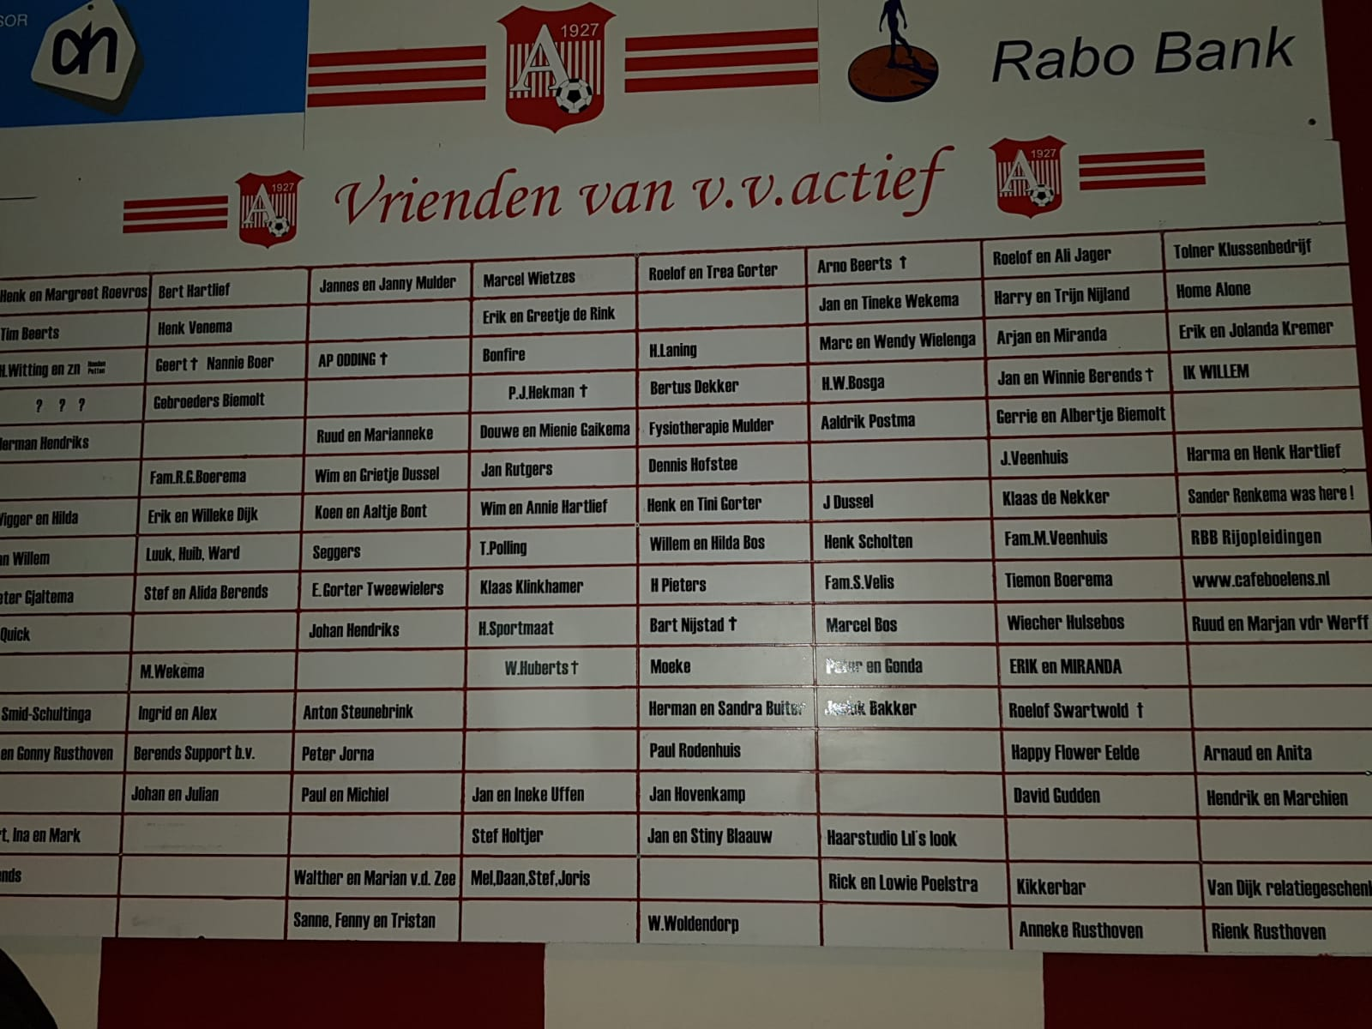

*Figuur 3.7 Vrienden van V.V. Actief (Bron: VVActief.nl, 2019)*

De uitgaven van de begroting is verdeeld in vijf uitgavencategorieën. Dit zijn de accommodatie, wedstrijdkosten, horeca inkoop, bondsafdrachten en het betalen van het kader. De accommodatie bekostigt al veertig procent van de uitgavenbegroting, hierbij wordt de accommodatie voor gehuurd van stichting Beheer & Exploitatie V.V. Actief en het onderhoud van de velden en materialen voor het technisch kader. Twintig procent van de begroting gaat uit naar Wedstrijdkosten. Vijftien procent voor inkoop horeca en vijftien procent voor de bondsafdrachten naar de KNVB*.*

Sportvereniging V.V. Actief heeft op dit moment naar een reële schatting een totale begroting van tussen de 25.000 en 35.000 euro en noemt zich op dit moment een financieel gezonde vereniging en verwacht dat de financiële groei hetzelfde blijft.

**3.8 - Vrijwilligers.**

**Analyse Deskresearch**

Vrijwilligers zijn onmisbaar voor iedere vereniging. Vrijwilligers vullen alle plekken in die een vereniging nodig heeft denk hierbij aan bestuursleden, barpersoneel, trainers, scheidsrechter en materiaalmannen. Werving voor deze personen gaat om een passende functie aan te bieden. Vrijwilligers met een hart voor een vereniging helpen hun vereniging vaak omdat deze personen andere mensen en de vereniging willen helpen (Aalbers, 2015).

De sportvereniging V.V. Actief moet een duidelijke missie en visie stellen op het punt van behouden van vrijwilligers en het werven van potentiële vrijwilligers. Vaak beschikken verenigingen met een duidelijke missie en visie hierop over voldoende vrijwilligers(Aalbers, 2015).

**Analyse III QuickScan**

Bij V.V. Actief zijn de vrijwilligers van essentiële waarde voor de vereniging omdat deze personen de vereniging dragen. Sportvereniging V.V. Actief telt na een reële schatting rond de tweehonderd vrijwilligers die een groot hart hebben voor de vereniging. De vereniging beschikt nog niet over genoeg vrijwilligers, met name in het technisch kader zijn er nog niet genoeg trainers en coaches voor de jeugdteams*.* Sportvereniging V.V. Actief is een vereniging van de vrijwilligers en dat moet ook zo blijven, het is belangrijk dat de vrijwilligers de vereniging met plezier helpen om het clubgevoel te optimaliseren. De vereniging heeft behoefte aan het verbeteren van het technisch kader door middel van betere scholing van trainers maar wil hier geen betaalde krachten voor inzetten*.*

**Analyse V Ledenenquête**

Uit de ledenenquête kwam dat veertig procent van de gereageerde leden ook daadwerkelijk vrijwilliger is binnen de vereniging V.V. Actief. Zie: *Figuur 3.8 Percentage vrijwilligers.*

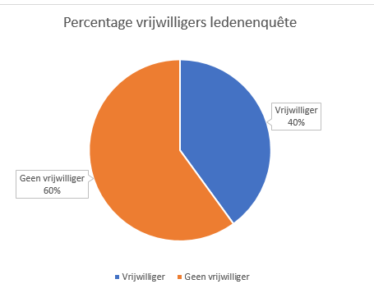

*Figuur 3.8 Percentage vrijwilligers (Bron: Ledenenquête).*

De redenen om vrijwilliger te zijn binnen V.V. Actief wordt weergegeven in de figuur hieronder. Zie: *Figuur 3.9 Reden om vrijwilliger te zijn bij V.V. Actief.* Uit de gegevens is af te lezen dat ook bij V.V. Actief de voornaamste reden om vrijwilliger te zijn is dat mensen graag andere mensen willen helpen. 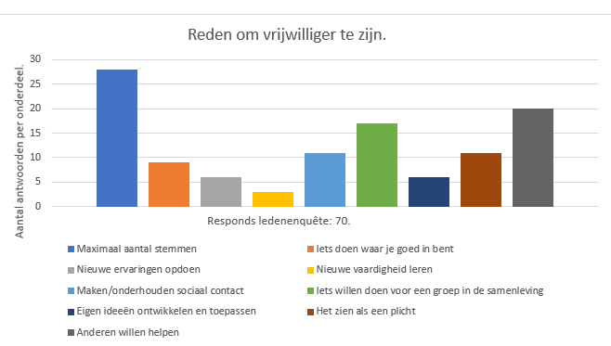

*Figuur 3.9 Reden om vrijwilliger te zijn bij V.V. Actief (Bron: Ledenenquête).*

**3.9 - Leden.**

**Analyse Deskresearch**

Leden zijn de belangrijkste personen binnen een vereniging. Bij sportverenigingen zijn de leden meestal de baas. De leden stemmen op de algemene ledenvergadering of het bestuur de missie en visie goed hebben kunnen volgen in het afgelopen jaar. Sportvereniging V.V. Actief is een vereniging gevestigd in Eelde-Paterswolde dat 10.635 inwoners telt, dit zijn zowel inwoners van Eelde en Paterswolde  *(AlleCijfers.nl, 2018).* Sportvereniging V.V. Actief telt in 2019 circa. 600 leden met voor elke leeftijdscategorie aanbod om te kunnen voetballen *(VVActief.nl, 2019).*

**Analyse III QuickScan**

In de leeftijdscategorie 13 t/m 23 bevinden zich de meeste leden, dit zijn de jeugdteams van sportvereniging V.V. Actief*.* In de figuur wordt de leeftijdsverdeling van de leden van de sportvereniging in beeld gebracht. Zie: *Figuur 3.10 Leeftijdsverdeling leden.*

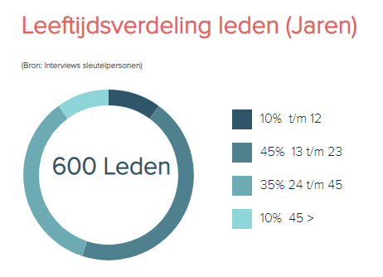

*Figuur 3.10 Leeftijdsverdeling leden (Bron: QuickScan).*

Van de circa. 600 leden is de verhouding tussen mannen en vrouwen binnen de vereniging na een reële schatting negentig procent mannen en tien procent vrouwen. Binnen het bestuur van de vereniging zitten zeven personen waarvan vijf mannen en twee vrouwen*.*

De vereniging V.V. Actief is een vereniging voor leden bestuurd door leden. In *figuur 1.2 organigram V.V. Actief* wordt het bestuur van de vereniging in kaart gebracht en welke personen er betrokken zijn in het bestuur en wat de functies zijn van deze personen binnen het bestuur. zoals er is weergegeven in de organigram staat de ALV boven het bestuur. ALV is de afkorting van de algemene ledenvergadering dit zijn kortom de leden van de vereniging. Tijdens deze vergaderingen bespreken de leden met het bestuur de missie en visie van de vereniging en de voortgang van de huidige doelstelling die hierop aansluit*.*

**Analyse V Ledenenquête**

Communicatie tussen het bestuur en de leden is cruciaal binnen een vereniging. De leden en het bestuur moeten dezelfde visie delen om sterk verbonden te staan met elkaar.

Leden hebben veel invloed op de toekomst van de vereniging V.V. Actief, de grootste uitdaging in de toekomst volgens de leden wordt hieronder afgebeeld*.* Zie: *Figuur 3.11 Grootste uitdaging voor de toekomst.*

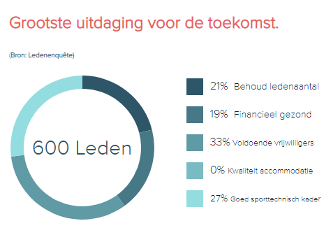

*Figuur 3.11 Grootste uitdaging voor de toekomst (Bron: Ledenenquête).*

De knelpunten die het bestuur heeft geformuleerd worden gezien door de leden van de vereniging, wat terug is te zien in Figuur 3.11.

**4 - Conclusie van de interne omgeving.**

Uitkomsten van de interne omgeving worden geformuleerd in de sterkte en zwakke punten van alle vlakken van het AKB-model.

**Bestuur –** Het bestuur van V.V. Actief is een bestuur met personen die een hart hebben voor de vereniging. Er is een goede communicatie tussen de bestuursleden en gaan met respect met elkaar om dit geldt ook voor leden van de vereniging. Het bestuur bestaat uit 7 personen die allemaal een andere functie hebben binnen het bestuur. Het is nog niet duidelijk wie allemaal verantwoordelijk is voor de andere commissies.

**Beleid –** De missie van V.V. Actief is sport aanbieden voor iedereen ook wilt het bestuur een hechte cultuur creëren onder de leden van de vereniging wat staat in het beleidsplan van 2013-2016.

Het bestuur van V.V. Actief beschikt nog niet over een vernieuwd beleidsplan. Om een goede missie en visie te kunnen behalen moet de visie door de hele vereniging worden gedragen.

**Accommodatie –** V.V. Actief beschikt over een accommodatie waar vele jaloers op zijn. Het gebouw is een paar jaar geleden verbouwd en alles is vernieuwd ook beschikt de vereniging over twee prachtige kunstgrasvelden en twee normale voetbalvelden. Zwakte punten van de accommodatie is de parkeergelegenheid waar te weinig plaatsen zijn voor de personen die naar de vereniging komen op de wedstrijddagen.

**Cultuur –** Bij de vereniging V.V. Actief heerst een hechte cultuur waar iedereen welkom is. Belangrijk over de cultuur van de vereniging is dat dit onderwerp verwerkt wordt in het vernieuwde beleidsplan om dit zichtbaar te maken voor de leden.

**Kader –** Het kader bij V.V. Actief is de zwakke plek van de vereniging. Er is een tekort aan goede trainers wat leidt in dat de jeugdleden zich niet optimaal ontwikkelen bij de vereniging.

**Aanbod –** Het aanbod van V.V. Actief is voetbal en daarvoor komen de leden naar de vereniging. Af en toe organiseert de vereniging wel evenementen voor zowel jong en oud. Om een hechte cultuur te creëren binnen de vereniging moeten er meer activiteiten worden georganiseerd.

**Financiën –** V.V. Actief is een vereniging die financieel gezond is en dit in de toekomst gelijk ziet blijven.

**Vrijwilligers –** Bij de vereniging V.V. Actief zijn er vrijwilligers met een hart voor de vereniging maar helaas zijn dit er wel te weinig. Met name in het technisch kader missen trainers met kennis en kunde.

**Leden –** V.V. Actief is een vereniging met circa 600 leden. De motieven van de leden om te sporten bij de vereniging zijn sporten maar ook het sociale aspect ervan daarom moeten er voor de leden meer activiteiten worden georganiseerd.